むろた新聞
《熱中症とは？》

暑熱環境によって起こる障害の総称です。その病態によって、４つの分類に分けられます。
重症度

低 熱けいれん

熱失神
熱疲労

高 熱射病

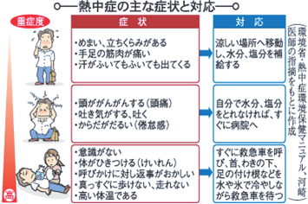
効果的な飲料水の摂取方法
２００ｍｌ程度(約コップ一杯分)の水分をこまめに摂取するのが望ましいです。
一般的なスポーツドリンクを２倍くらいに薄めて飲むと体内に素早く吸収することが出来ます。その際に、水分補給として水だけを飲みすぎてしまうと水中毒というものになってしまいます。
《水中毒とは？》（低ナトリウム血症）
水分補給時に水だけを過剰に摂ってしまった状態です。
症状として疲労感、頭痛、吐き気、嘔吐、けいれん、筋肉のつり、昏睡などがあります。
なぜ水だけではいけないのか？
汗にはナトリウム(塩分)が含まれています。運動すると汗と一緒にナトリウムが出てしまい、その状態で水だけを摂ってしまうと体内のナトリウムの量が少なくなってしまうことで水中毒になってしまう可能性が高まります。そのため、少なくなってしまったナトリウムの量を元に戻すために水だけではなく、アクエリアス、ポカリスエットなどのスポーツドリンクやOS-1などの塩分を含んだものを摂らなければいけません。
《予防するためには？》
１．体調不良は事故のもと
２．急な暑さに要注意
３．暑いときの無理な運動は事故のもと
４．薄着スタイルでさわやかに
５．失われた水分と塩分をすぐに取り戻す
体調が悪ければ無理はせずに休むことも重要です。暑い日には無理にきつい運動はせず、するならばそれに合った服装で行動し、こまめに水分補給をしてください。
《熱中症になってしまったら？》
まずは意識を確認します。名前を呼ぶ、肩をたたくなどの事をして意識がなかった場合はただちに救急車を呼んで下さい。意識がある場合は、涼しい(風通しのよい)場所に移動します。そして左の絵のように可能な限り服を脱ぐと良いです。それから水分を摂ったり（Ｆ）身体全体を水で濡らし(Ｅ)うちわで扇いだり(Ａ)氷や濡れタオルなどで身体を冷やします。特に首(Ｃ)や脇の下(Ｂ)、股関節の前(Ｄ)の大きな血管(動脈)の通っているところを冷やすと尚良いです。

《体位》
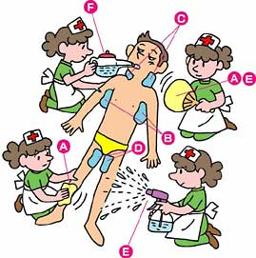
・Ａ 基本は仰向けで寝かせますが、本人の楽な姿勢をとらせると良いでしょう。
・Ｂ 顔が赤くなっている場合は、血流を抑えるため頭を高くした体勢で寝かせると良いです。
・Ｃ 顔が蒼白くなっている場合は、逆に血流を良くす
るため足を高くした体勢で寝かせると良いです。

Ａ Ｂ Ｃ

もし怪我等でお困りの
際は是非むろた鍼灸整
骨院へお越し下さい！
むろた鍼灸整骨院

